ACTA DE PRESENTACIÓN Y APERTURA DE PROPOSICIONES

LICITACIÓN PÚBLICA NACIONAL ELECTRÓNICA
No. LA-38-91E-_________________
OBJETO DE LA LICITACIÓN: (“INDICAR NOMBRE GENERAL DEL SERVICIO Y/O COMPRA QUE SE REQUIERE”).

En la Ciudad de (Nombre de la ciudad en la que se encuentra ubicada la unidad responsable de llevar a cabo la licitación), (Estado), siendo las 00:00 horas del (día) de (mes) de (año), en El Colegio de la Frontera Sur (ECOSUR) ubicado en (dirección donde se encuentra ubicada la unidad responsable de llevar a cabo la licitación), se reunieron de manera presencial los servidores públicos que se encuentran adscritos a esta Unidad y a través de la herramienta electrónica teams los servidores públicos adscritos a otras unidades (el texto marcado en rojo debe ir siempre y cuando participen servidores públicos de otras unidades), cuyos nombres y firmas aparecen al final de la presente Acta, con el objeto de llevar a cabo el Acto de Presentación y Apertura de Proposiciones al procedimiento de la licitación pública nacional electrónica indicada al rubro, de acuerdo a lo previsto en los Artículos 45 y 46 de la Ley de Adquisiciones, Arrendamientos y Servicios del Sector Público (en adelante la Ley), y 47 del Reglamento de la Ley (en adelante el Reglamento), así como en el numeral III.11 de la convocatoria de la licitación.

Este acto fue presidido por el Mtro. Jorge Francisco Cordero Bermúdez (a falta de la SRMySG deberá presidir el titular del departamento administrativo de unidad), servidor público designado por ECOSUR, quien fue asistido por: Dr. Ronald Domínguez Mayorga, Titular del Departamento Administrativo de la Unidad San Cristóbal, Lic. Ana Karina Zetina Hernández, Titular del Departamento Administrativo de la Unidad Tapachula, Lic. José David Salazar Olmos, Titular del Departamento Administrativo de la Unidad Villahermosa, C.P. Gabriela Guillén Gonzáles, Titular del Departamento Administrativo de la Unidad Campeche, el Dr. Francisco Javier Acevedo Caamal, Titular del Departamento Administrativo de la Unidad Chetumal, Lic. Roxana Deyanira Zarco Castro, Jefa del Departamento de Adquisiciones y Obra Pública y el Lcdo. Carmen Santiago Domínguez Barrios, Oficina de Representación del Órgano Interno de Control Secretaría de Ciencia, Humanidades, Tecnología e Innovación El Colegio de la Frontera Sur. (En este párrafo se describe las personas que participan en la junta de apertura de propuestas en calidad de apoyo y quien la preside será el representante de las áreas técnicas o usuarias de los bienes, arrendamientos o servicios objeto de la contratación). Nota: para este acto es obligatorio invitar al Representación del Órgano Interno de Control.
El Mtro. Jorge Francisco Cordero Bermúdez, servidor público designado por ECOSUR, (a falta de la SRMySG deberá presidir el titular del departamento administrativo de unidad), al inicio de la reunión comunicó a los asistentes que el procedimiento de licitación pública nacional electrónico se realizó a través de la Plataforma de Compras MX, y se recibieron (cantidad en número) proposiciones, tal como se muestra en la siguiente pantalla, dentro del apartado "Proposiciones".

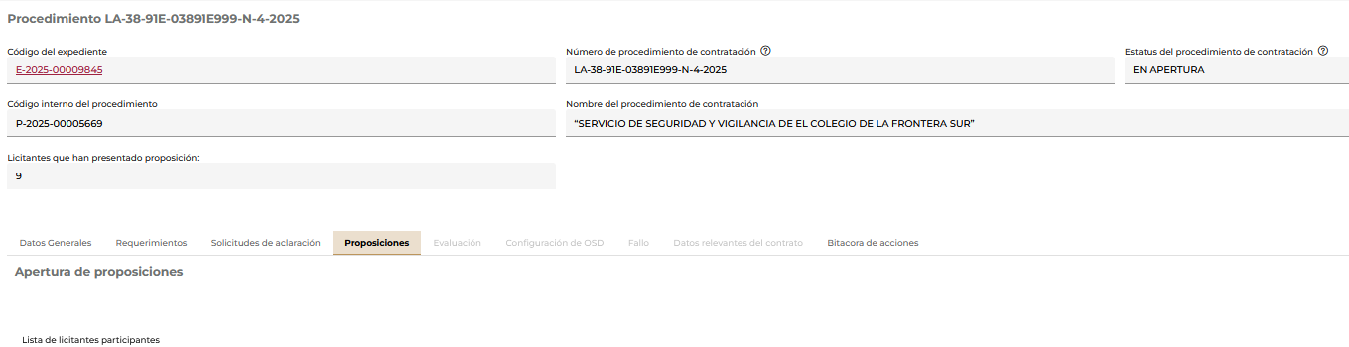
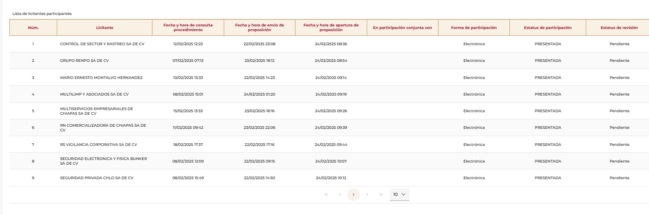
Para los efectos de lo señalado en la fracción V del Artículo 71 de la Ley, la convocante procedió a verificar en la Plataforma de Compras MX de la Secretaría de Anticorrupción y Buen Gobierno, apartado Directorio de Proveedores y Contratistas Sancionados, a efecto de verificar que los participantes no se encuentren inhabilitados por resolución de la Secretaría de Anticorrupción y Buen Gobierno, con el impedimento para presentar propuestas o celebrar contrato alguno con las Dependencias y Entidades de la Administración Pública Federal y los Gobiernos de los Estados, verificándose en la página: https://directoriosancionados.buengobierno.gob.mx/ descargando de dicha página el día de hoy (número de día) de (mes) de (año), con lo cual se constata que los participantes en el presente procedimiento no se encuentran en dicho supuesto.
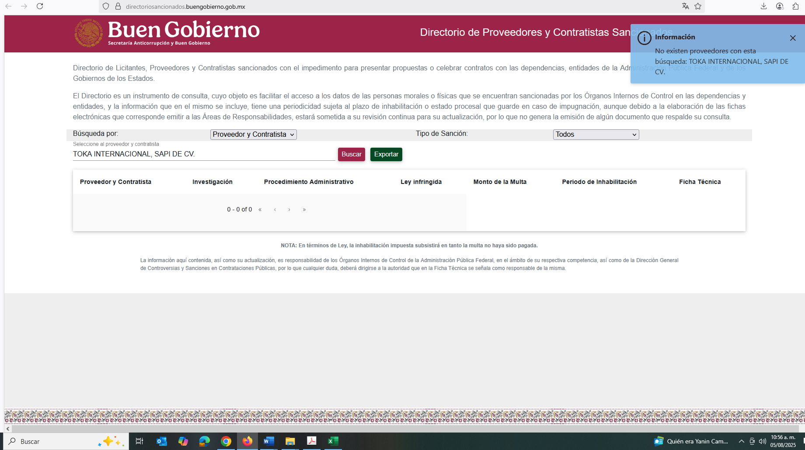
(Deberán cambiar la imagen anterior de acuerdo a la consulta realizada).

De igual forma referente a verificar que las empresas participantes se encuentren debidamente constituidas, se consultó en el "Listado Completo" (Artículo 69-B del Código Fiscal de la Federación) de la página http://omawww.sat.gob.mx/cifras_sat/Paginas/DatosAbiertos/contribuyentes_publicados.html del Servicio de Administración Tributaria (SAT) de la Secretaria de Hacienda y Crédito Público, identificándose que los participantes en el presente procedimiento no se encuentran en dicho supuesto.

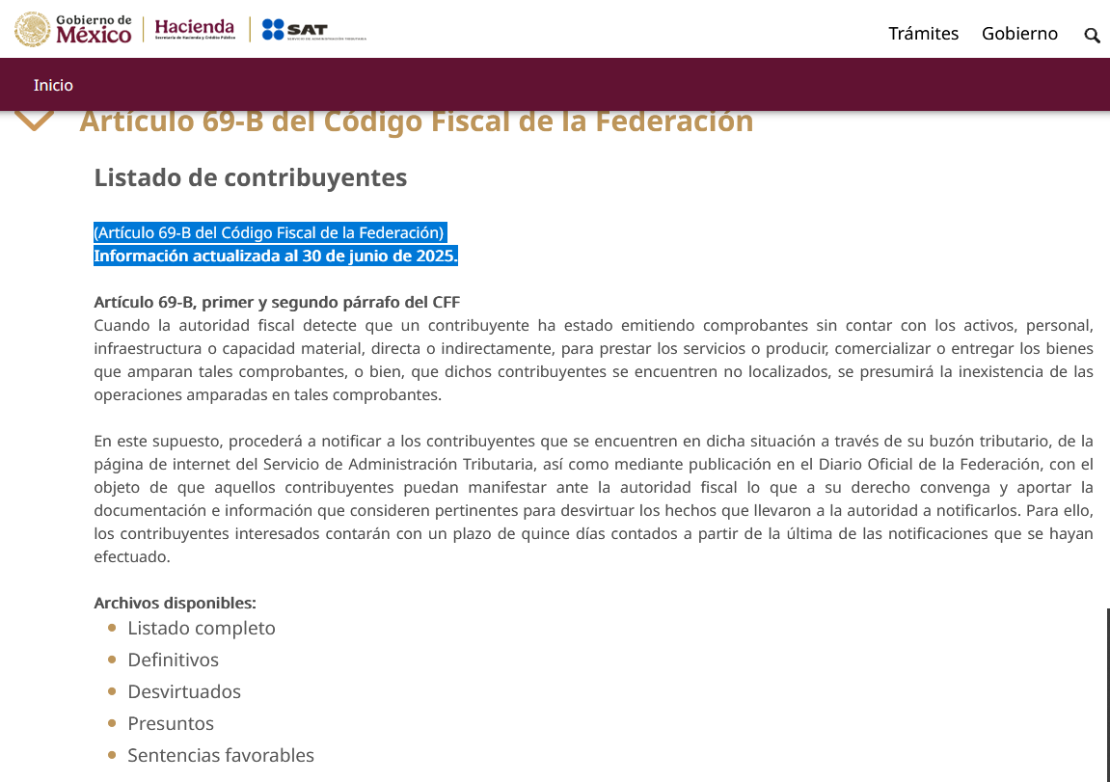
(Deberán cambiar la imagen anterior de acuerdo a la consulta realizada).

Por lo anterior, se llevó al cabo la apertura de las propuestas recibidas a través de la Plataforma de Compras MX, revisando la documentación presentada, sin entrar al análisis detallado de su contenido. De lo anterior se hace constar lo siguiente:

PRESENTACIÓN Y APERTURA DE PROPUESTAS PARA LA LICITACIÓN PÚBLICA NACIONAL ELECTRÓNICA  NO. LA-38-91E-_________________ (“INDICAR NOMBRE GENERAL DEL SERVICIO Y/O COMPRA QUE SE REQUIERE”). |  | PROPUESTA 1 |  | PROPUESTA  2 |  | PROPUESTA  3 |  | PROPUESTA  4 |  | PROPUESTA  5 |  | PROPUESTA  6 |  | PROPUESTA  7 |  |  | PROPUESTA  8 |  |  | PROPUESTA  9
 |  | (NOMBRE DEL LICITANTE) |  | (NOMBRE DEL LICITANTE) |  | (NOMBRE DEL LICITANTE) |  | (NOMBRE DEL LICITANTE) |  | (NOMBRE DEL LICITANTE) |  | (NOMBRE DEL LICITANTE) |  | (NOMBRE DEL LICITANTE) |  |  | (NOMBRE DEL LICITANTE) |  |  | (NOMBRE DEL LICITANTE)
 |  | PRESENTÓ |  | PRESENTÓ |  | PRESENTÓ |  | PRESENTÓ |  | PRESENTÓ |  | PRESENTÓ |  | PRESENTÓ |  |  | PRESENTÓ |  |  | PRESENTÓ
Numeral | DOCUMENTACIÓN LEGAL Y COMPLEMENTARIA | SI | NO | SI | NO | SI | NO | SI | NO | SI | NO | SI | NO | SI | NO | SI |  | NO | SI |  | NO
(EN ESTA COLUMNA DEBERÁ ANOTARSE EL NÚMERO CONSECUTIVO CORRESPONDIENTE A CADA UNO DE LOS PUNTOS QUE LOS LICITANTES DEBEN CUMPLIR EN EL PROCEDIMIENTO ) | (ESTA COLUMNA DEBERÁ COMPLETARSE CONFORME A LO ESTABLECIDO EN LOS REQUISITOS QUE LOS LICITANTES DEBEN CUMPLIR EN EL PROCEDIMIENTO)
PUNTOS PARA EVALUAR DE ACUERDO CON EL MÉTODO DE PUNTOS Y PORCENTAJES

(EN ESTA COLUMNA DEBERÁ ANOTARSE EL NÚMERO CONSECUTIVO CORRESPONDIENTE A CADA UNO DE LOS PUNTOS A EVALUAR, CONFORME AL MÉTODO DE EVALUACIÓN POR PUNTOS Y PORCENTAJES) | (ESTA COLUMNA DEBERÁ COMPLETARSE CONFORME A LO ESTABLECIDO EN LOS, CRITERIOS DE EVALUACIÓN Y ADJUDICACIÓN)

Acto seguido, y con fundamento en los artículos 46 fracción II de la Ley y 47 penúltimo párrafo de su Reglamento, se dio lectura a cada uno de los precios unitarios, sin IVA, de la proposición, así como a los importes totales de las mismas, cuyos montos se consignan a continuación:

PRESENTACIÓN Y APERTURA DE PROPUESTAS PARA LA LICITACIÓN PÚBLICA NACIONAL ELECTRÓNICA No. LA-38-91E-_____________________________ |  |  | PROPUESTA  1 | PROPUESTA  2 | PROPUESTA  3 | PROPUESTA  4 | PROPUESTA  5 | PROPUESTA  6 | PROPUESTA  7 | PROPUESTA  8 | PROPUESTA  9
 |  |  | (NOMBRE DEL LICITANTE) | (NOMBRE DEL LICITANTE) | (NOMBRE DEL LICITANTE) | (NOMBRE DEL LICITANTE) | (NOMBRE DEL LICITANTE) | (NOMBRE DEL LICITANTE) | (NOMBRE DEL LICITANTE) | (NOMBRE DEL LICITANTE) | (NOMBRE DEL LICITANTE)
Número de Partida | Descripción | Cantidad | Precio  Unitario | Precio  Unitario | Precio  Unitario | Precio  Unitario | Precio  Unitario | Precio  Unitario | Precio  Unitario | Precio  Unitario | Precio  Unitario
(EN ESTA COLUMNA DEBERÁ INDICARSE EL NÚMERO TOTAL DE PARTIDAS CONTEMPLADAS EN LA LICITACIÓN) | (ESTA COLUMNA DEBERÁ LLENARSE CON LA DESCRIPCIÓN DEL BIEN O SERVICIO PREVISTO EN EL PROCEDIMIENTO DE LICITACIÓN) | (EN ESTA COLUMNA DEBERÁ INDICARSE LA CANTIDAD DE BIENES O SERVICIOS CONSIDERADOS EN LA PARTIDA CORRESPONDIENTE A LA MISMA FILA) | (Esta columna deberá llenarse con el precio unitario sin incluir IVA, correspondiente a la partida de la misma fila, según la propuesta económica presentada por el licitante señalado en la segunda fila de esta columna | (Esta columna deberá llenarse con el precio unitario sin incluir IVA, correspondiente a la partida de la misma fila, según la propuesta económica presentada por el licitante señalado en la segunda fila de esta columna | (Esta columna deberá llenarse con el precio unitario sin incluir IVA, correspondiente a la partida de la misma fila, según la propuesta económica presentada por el licitante señalado en la segunda fila de esta columna | (Esta columna deberá llenarse con el precio unitario sin incluir IVA, correspondiente a la partida de la misma fila, según la propuesta económica presentada por el licitante señalado en la segunda fila de esta columna | (Esta columna deberá llenarse con el precio unitario sin incluir IVA, correspondiente a la partida de la misma fila, según la propuesta económica presentada por el licitante señalado en la segunda fila de esta columna | (Esta columna deberá llenarse con el precio unitario sin incluir IVA, correspondiente a la partida de la misma fila, según la propuesta económica presentada por el licitante señalado en la segunda fila de esta columna | (Esta columna deberá llenarse con el precio unitario sin incluir IVA, correspondiente a la partida de la misma fila, según la propuesta económica presentada por el licitante señalado en la segunda fila de esta columna | (Esta columna deberá llenarse con el precio unitario sin incluir IVA, correspondiente a la partida de la misma fila, según la propuesta económica presentada por el licitante señalado en la segunda fila de esta columna | (Esta columna deberá llenarse con el precio unitario sin incluir IVA, correspondiente a la partida de la misma fila, según la propuesta económica presentada por el licitante señalado en la segunda fila de esta columna

Nota: los montos del cuadro anterior fueron sin considerar el IVA

De conformidad con el Artículo 46 fracción II de la Ley, las proposiciones se recibieron para su evaluación y con base en ella, se emitirá el fallo correspondiente, el cual será dado a conocer el (día) de (mes) de (año) a través de la Plataforma de Compras MX, a las 00:00 horas, mismo que podrá ser diferido, siempre y cuando, el nuevo plazo no exceda de 20 días naturales contados a partir del plazo establecido originalmente.

Para efectos de la notificación de los actos y en términos del Artículo 50 de la Ley, a partir de esta fecha se pone a disposición un ejemplar en la Plataforma de Compras MX, para efectos de notificación al acto. Este procedimiento sustituye a la notificación personal.

No habiendo otro asunto que tratar se da por terminado este Acto de Presentación y Apertura de Proposiciones, siendo las 00:00 horas, del (día) de (mes) de (año). Esta Acta consta de (número de páginas) páginas, firmado para los efectos legales y de conformidad con los asistentes a este acto, quienes reciben copia de esta.

POR EL COLEGIO DE LA FRONTERA SUR:
Mtro. Jorge Francisco Cordero Bermúdez
Subdirector de Recursos Materiales y Servicios Generales
Lic. Roxana Deyanira Zarco Castro
Jefa del Departamento de Adquisiciones y Obra Pública
Dr. Ronald Domínguez Mayorga
Titular del Departamento Administrativo de la Unidad San Cristóbal
Lic. Ana Karina Zetina Hernández
Titular del Departamento Administrativo de la Unidad Tapachula
Lic. José David Salazar Olmos
Titular del Departamento Administrativo de la Unidad Villahermosa
C.P. Gabriela Guillén Gonzáles
Titular del Departamento Administrativo de la Unidad Campeche
Dr. Francisco Javier Acevedo Caamal
Titular del Departamento Administrativo de la Unidad Chetumal

POR PARTE DEL ÓRGANO INTERNO DE CONTROL
Lcdo. Carmen Santiago Domínguez Barrios
Oficina de Representación del Órgano Interno de Control
Secretaría de Ciencia, Humanidades, Tecnología e Innovación
El Colegio de la Frontera Sur

-----------------------------------------------------------------FIN DEL ACTA---------------------------------------------------------------------

